**Chapitre IV :**

**Théorie de la communication**

**IV.1. Schéma de la communication**:

Comme nous l’avons dit dans l’introduction, il existe beaucoup de moyens par lesquels l’homme peut communiquer avec son entourage.

Toute communication a pour rôle de transmettre un message. Elle implique un certain nombre d’éléments qui sont indiqués dans ce schéma

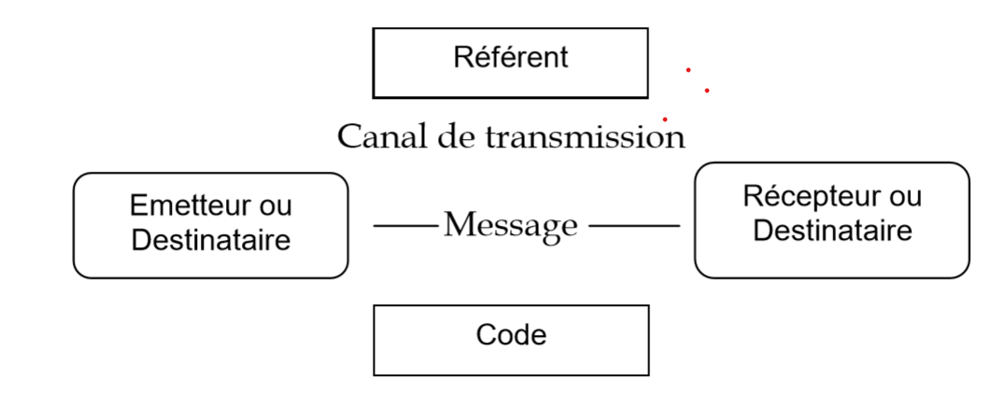

Appliqué à la vie des hommes, ce schéma nous permet de savoir que la communication se fait toujours entre deux ou plusieurs personnes connues.

Voici ce que signifie chaque élément de la figure ci-dessus.

1. (Emetteur ou celui qui parle/écrit)
2. (Récepteur/destinataire ou celui à qui le message est adressé)
3. (message : objet du discours ou de la communication)
4. (Canal de communication) qui est la bouche, par exemple
5. (Référent): contexte saisissable par le destinataire, et qui est soit verbal, soit susceptible d'être verbalisé
6. (Code) qui est un ensemble de signes par lesquels on s’exprime. Ces signes peuvent s’exprimer dans le codage et/ou le décodage du message (Vocabulaire, msg par morse).

**IV.2. Les fonctions du langage dans l'expression et la communication**:

L'on distingue six fonctions, traditionnellement : selon ***Roman Jakobson*** (1963)

1. La fonction **expressive**: Qui traduit l'attitude de l'émetteur vis-à-vis de la situation et du contenu de son message (par exemple ce qui traduit les émotions de celui qui s'exprime):
2. La fonction **conative :** C'est la fonction relative au destinataire. Elle est utilisée par l'émetteur pour que le récepteur agisse sur lui-même et s'influence. C'est évidemment une fonction privilégiée par la publicité ;
3. La fonction **référentielle :** Oriente la communication vers ce dont l'émetteur parle, vers le sujet sur lequel on informe, vers des faits objectifs, à savoir les référents (personnes, objets, phénomènes, etc.,) sans lesquels il n'y aurait pas de communication possible.;
4. La fonction **phatique**: Centrée sur le contact physique ou psychologique, se marque dans les formes de politesse, les marques d'hésitation, le «allo» au téléphone, etc., termes vides de sens mais qui maintiennent le contact entre les interlocuteurs, notamment en « meublant les silences qui risquent d'engendrer le malaise;
5. La fonction **métalinguistique :** Donne des explications, des précisions sur le code du langage (les dictionnaires de langue en font grand usage);
6. enfin, la fonction **poétique**: Centrée sur le message en tant que tel, joue sur les structures, le rythme, les sonorités, etc.

On peut compléter ainsi le schéma de la communication que nous avions proposé au départ, étant bien entendu que dans pratiquement tout message plusieurs fonctions sont attestées, même si l'une d'elles est dominante; le contexte joue évidemment son rôle à ce niveau.

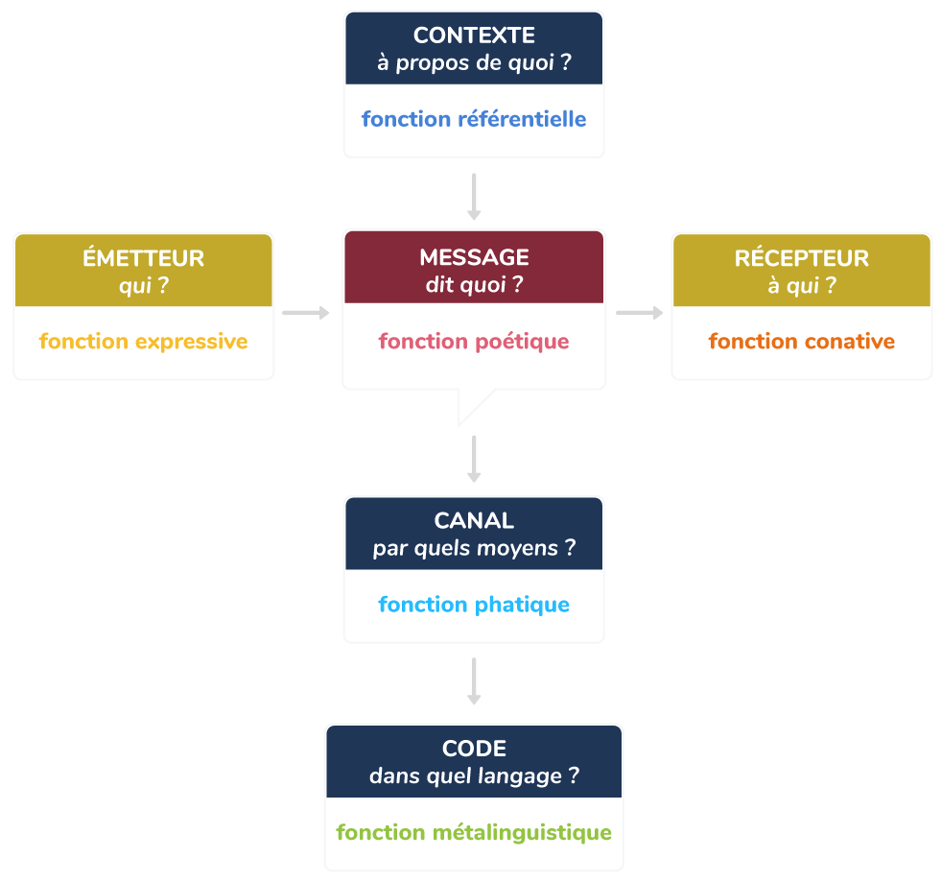

**Exemple :**

Et je vous propose ces exemples, qui doivent vous inspirer !

Soit la phrase :

« Je te hais, Victor ! Comprends-tu ce que cela signifie ?

[ silence ].

Tu m’entends ? Hé, je te hais, ne sois pas niais. Ta mère t’a toujours protégé. Réponds ! Avoue ! ».

**Solution :**

« Je te hais ! » : La fonction expressive

« Avoue ! » : La fonction conative

« Tu m’entends ? » : La fonction phatique

« Ta mère t’a toujours protégé » : La fonction référentielle

« Comprends tu ce que cela signifie ? » : La fonction métalinguistique

« Hé, je te hais , ne sois pas niais » : La fonction poétique

**IV.3. La communication verbale, non verbale et le paraverbal**:

Si la communication représente souvent l’échange verbal, elle ne se limite pas à cet aspect. En réalité, la communication est beaucoup plus large.

A côté de sa dimension verbale, elle comprend

**1)** **une** **dimension non verbale** **:** les mimiques, les attitudes, le contact visuel, l’expression du visage, la position corporelle, par exemple

**2)** **une** **dimension paraverbale** : le ton, le rythme, l’inflexion de la voix, par exemple.

**IV.4. Les facteurs paraverbaux qui influencent l’efficacité du message**:

Ces facteurs sont directement liés à la manière dont nous utilisons notre voix.

1. **Le volume** : Le volume de notre voix doit être suffisamment fort pour se faire entendre par l’ensemble des auditeurs et assurer une écoute agréable de notre message.
2. **Le rythme** : Il s’agit de notre débit de paroles. Réduire la vitesse de nos paroles correspond à une amélioration de la compréhension de notre message, mais aussi à la gestion du stress inhérent à la situation.
3. **Le ton** ; Le ton sur lequel une phrase est énoncée détermine fortement le sens qui lui est attribué (affirmatif, interrogatif, agressif, autoritaire par exemple). L’intonation utilisée doit donc correspondre à la signification que nous souhaitons donner à nos paroles.
4. **L’articulation et la prononciation**

La manière dont nous énonçons les mots est également à prendre en considération.

Pour se faire comprendre, il s’agit d’articuler distinctement, sans exagérer, les sons qui composent les mots.

Quant à la prononciation, elle varie dans l’espace et dans le temps. Elle contribue notamment aux accents régionaux.

**IV.5. Les facteurs non verbaux qui influencent l’efficacité du message;**

1. **Le regard** : Bien plus que regarder notre public, il s’agit d’établir avec lui un contact visuel. Il indique l’intérêt que nous portons à nos auditeurs, capte et maintien leur attention. Ce contact permet également de contrôler les réactions du public face à nos propos.
2. **Les silences** : Permet à :

* Avant de prendre la parole, le silence permet de solliciter l’attention du public.
* Donner le temps nécessaire aux auditeurs pour assimiler ou pour réfléchir à une information importante que vous venez de leur donner, pour vivre un moment fort.
* Permet d’indiquer les transitions entre deux idées.

1. **Les gestes** : Nos gestes expriment toujours quelque chose.

* Ils peuvent traduire ce que nous essayons de cacher : notre nervosité, notre gêne par exemple en manipulant un stylo ou des lunettes.

- Eviter de se figer en s’appuyant sur la table, en mettant les mains en poche ou en croisant les bras ; cela renforcerait une attitude non naturelle.

- A l’inverse, les gestes peuvent renforcer, appuyer, notre message verbal; ils rythment, illustrent, s’accordent avec notre discours et animent la présentation.

**4)** **Les mouvements :** Le fait de bouger, de se déplacer donne un certain dynamisme à la présentation.

Toutefois, mieux vaut ne pas être constamment en mouvement ou faire des mouvements trop prévisibles. Les premiers risquent de monopoliser l’attention des auditeurs,

Le mouvement doit être utilisé pour dynamiser l’exposé, pour le ponctuer et lui donner vie.